

**GASTRONOMÍA**

**PROFESIONAL EN GASTRONOMÍA**

**PROYECTO ANÁLISIS RESTAURANTE DOÑA ROSA**

**PROFESOR: INGENIERO, CHEF. ROMÁN CORREA PERDOMO**

**PROPUESTA DE INVESTIGACIÓN**

**MELISSA OSPINA MAYA**

**Tecnóloga en Gastronomía**

**MEDELLIN**

**2018**

1.Título del proyecto

2.**Antecedentes:** cuál es la manera en que el restaurante intervenido ofrece sus productos al cliente, carta, habladores, lista de precios etc., cuáles son sus características

3.**Desarrollo de las actividades:** plasmar en el documento de Word cómo puede dicho restaurante, mejorar su oferta gastronómica desde el mejoramiento  de su  carta o medio de promoción, teniendo en cuenta aspectos de forma y  fondo  (contenidos, redacción, orden, diseño), anexando videos, presentaciones  adicionales en PowerPoint, fotos o testimonios de los involucrados en la acción de  formación o mejoramiento.

2. Asados Doña Rosa, realiza publicidad por muchos medios:

* Volantes
* Vallas publicitarias
* Redes sociales
* Patrocinio en eventos
* Radio y televisión
* Internet
* Volantes
* Vos a vos principalmente

3.Creo que debe ampliar más tanto el menú para jóvenes y adolescentes.

* Llamaría la atención entregar un juguete
* Pautar en emisoras jóvenes para captar clientes.
* Tener más opciones de gramaje que las que existen
* Los colores como asemejando una madera es tradicional pero no invita a pedir a las otra generaciones.[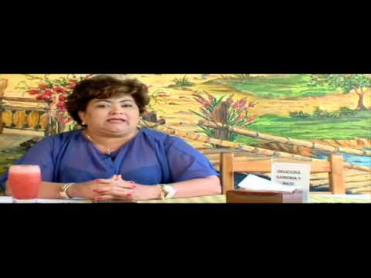](https://www.youtube.com/watch?v=GKztWcsRtAk)